Como agua para chocolate – Laura Esquivel
Editorial: Mondadori. 1990. ISBN: 84-397-0246-9 (existe también una versión en Reclam)
DVD subtitulado
Escenas en youtube:
Escena 1 – declaración de amor: http://www.youtube.com/watch?v=yrtmkBaQ4p4 http://www.youtube.com/watch?v=ntamdxkjU8w&feature=PlayList&p=C5BB7613D95A4E02&playnext=1&playnext_from=PL&index=23 - http://www.youtube.com/watch?v=ntamdxkjU8w&feature=related
Escena 2 – la boda con la vomitona: http://www.youtube.com/watch?v=_MI9KN_Q1VQ
Escena 3 – receta de pasión: http://www.youtube.com/watch?v=hY4lDCaSiJ4 - http://www.youtube.com/watch?v=hY4lDCaSiJ4
Escena 4 – los fósforos: http://www.youtube.com/watch?v=2_hXZ5KkKig&feature=related

Recetas
- escuchar solamente la primera escena. imaginar a los músicos e inventar una escena en la que esta música puede servir de fondo.
- foto con Pedro/Tita describir la foto qué dirán estas dos personas, qué sentirán
- leer sinopsis
- mirar escena 1
  - con las preguntas en el papel
  - escuchar otra vez y rellenar las lagunas
  - discutir las preguntas gramaticales formas verbales (presente, futuro, condicional)
  - trabajo de vocabulario con transparencia
- El carácter de Doña Elena, de Tita
- interpretar la relación entre Tita y su madre
- analizar la metáfora de la voz narradora el elemento de la cocina
- resumir los personajes principales con fotos en transparencia (descripción del aspecto físico y de su carácter)
- leer la escena de la preparación del pastel de boda con trabajo de vocabulario y gramática
- mirar escena 2 del banquete con las preguntas
  - mirar las escenas y situar cada escena (cocina, iglesia, fuera de la iglesia, el banquete/la comida, la vomitona, la muerte de Nacha, el cementerio)
  - leer el diálogo al salir de la iglesia con las dos preguntas
- contar todo desde una perspectiva en las formas del pasado la de Tita, de su madre, de una de las hermanas, de Pedro, del narrador omnisciente
- preguntas a la escena: qué os parece la vida Tita, qué hará, dónde y cómo vivirá
- realismo mágico
  - leer texto con definición
  - Mirar cuadro de Frida Kahlo
  - Discutir el texto sobre la escena de la rosa
Preguntas: ¿qué efecto tienen las codornices en pétalos de rosas para Mamá Elena, Rosaura, Tita, Pedro, Gertrudis (apasionado, disfrutar, huir, refrescarse, criticar, efecto, controlar, calentar, sudar, emocionar, la vergüenza, fingir, la sensualidad
- escena del baño
  - comparar film y texto
  - trabajo de los tiempos del pasado explicar el uso del imperfecto (hasta línea 43)
  - los tiempos de 43 a 52 completar el texto del baño
- Qué pasará en el futuro de Tita:
- Texto Chiles en su Nogada
- Comparar texto con final de la película.

Hojas de trabajo
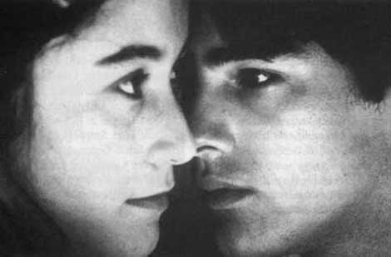
Como agua para chocolate es la obra más famosa de Laura Esquivel. La trama consiste en una historia de amor imposible por razones de una sociedad tradicional, como es el México de la Revolución de 1910.
La novela narra una aventura amorosa de una joven, Tita, la cual vive en una ciudad fronteriza mexicana en tiempos de la Revolución Mexicana donde las costumbres son arraigadas y las reglas en la casa son estrictas. Las normas sociales indicaban que la última hija de una mujer tenía que dedicar su vida a atender a su madre, así que Tita tenía entregarse que completamente al servicio familiar y olvidar el amor, ya que era hija menor.
La situación comienza a complicarse cuando Tita se enamora de un joven, llamado Pedro.
Preguntas (después del primer corte)
- ¿dónde tienen lugar las tres escenas?
- ¿describe las atmósferas de las tres escenas?
- ¿quiénes son los personajes principales?
Así comparó la narradora el estado de ánimo de Tita
Narradora : En ese momento comprendió (Tita) perfectamente lo que debe sentir la masa de un buñuelo al entrar en contacto con el aceite hirviendo. Era tan real la sensación del calor que invadía todo su cuerpo que ante el temor de que, como a un buñuelo (Pfannkuchen), le empezaran a brotar (spriessen) burbujas (Pickel) por todo el cuerpo – la cara, el vientre, el corazón, los senos.
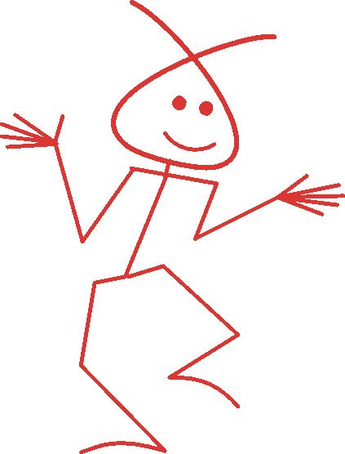

- Rellena el texto de las escenas 2 y 3
Escena 2
Pedro: Señorita Tita, ................... aprovechar la oportunidad para decirle que estoy profundamente enamorado .......... ................ Sé que esta declaración es ................ y precipitada pero es tan difícil de acercársele que tomé la decisión de hacerlo esta misma noche. Solo Le pido que me ..................... si puedo aspirar a su amor.
Tita: No sé, qué decirLe. Deme tiempo para pensar.
Pedro: No, no ................... Necesito una respuesta en este momento. El amor no se piensa, ...... .................. o no ...... ..................... Yo soy hombre de muy pocas pero muy firmes palabras. Le juro que tendrá mi amor por siempre. ¿Qué hay del suyo? Usted también lo siente por mí?
Tita: Sí.
Escena 3
Tita: Mami
Doña Elena: ¿..............?
Tita: Pedro Muzquiz quiere venir ............ hablar con Usted.
Mamá Elena: ¿Y ............. qué me tiene que venir a hablar ese señor?
Tita: Yo no sé.
Mamá Elena: Pues más vale que le ......................... que si es para pedir tu mano, que no lo haga. ....................... su tiempo y me ...................... perder el mío. Sabes muy bien que ............... ser la más pequeña de mis hijas a ............... te corresponde cuidarme hasta el día de mi muerte. ¡Por hoy, hemos terminado con esto!
Tita: Pero yo .................. que no ............. justo ...
Mamá Elena: ¡Tú no opinas nada y se acabó! Nunca. .............. generaciones, nadie en mi familia ha protestado ante esta costumbre y no va a ser una de mis hijas quien lo .......................
- Trabajo de vocabulario:
Aprovechar | Palabra de familia
La decisión | verbo
siempre | Contrario
pedir tu mano | En otras palabras
Perdería | Contrario
la más pequeña | Contrario
opino | En otra palabra
justo | Contrario
La costumbre | Palabra de familia
- ¿cómo será el futuro de los dos jóvenes enamorados?
- Termina las frases siguientes:
  - Si Mamá Elena no fuera tan rígida, ....
  - Si no hubiera la tradición familiar, ...
  - Si Tita no obedeciera, ...
¿Quiénes son estos protagonistas? (hablamos de su carácter y su relación con los demás)
Tal vez te pueden servir las palabras siguientes: duro, severo, orgulloso, rígido, cruel, emocional, cariñoso, suave, simpático, tímida, obediente, divertido, alegre, contento, feliz, enamorado, injusto, serio, ruda, descontento, dominante, triste, resignado, sufrido, amargo, malhumorado, celoso, sensual, liberal, autoritario, comprensivo, sumiso, trabajador, pasional, egoísta, insensible, activo, llena de energía, sonriente, tolerante
ser pasivo, dominar, criticar, obedecer, resignar, servir, ordenar
¿quién es? Describe su aspecto físico y su carácter
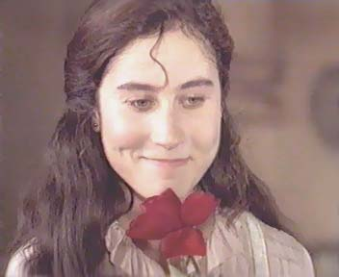
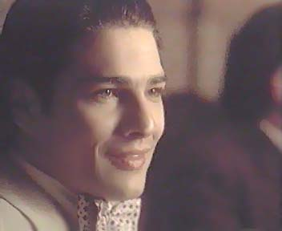
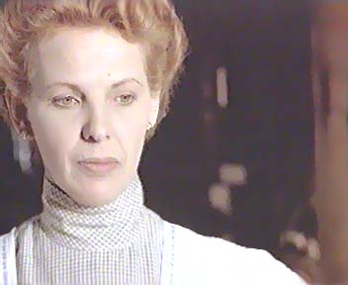
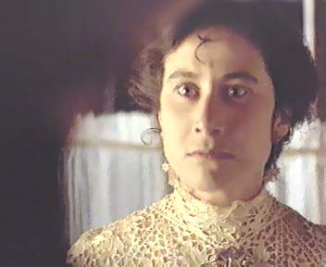
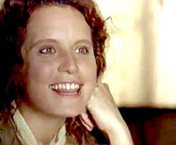

- Lee la receta siguiente según los criterios siguientes:
  - Marca el vocabulario de cocina
  - Haz el ejercicio de vocabulario
  - Explica el uso de los verbos en cursivo
Cap. II – Pastel Chabela
Ingredientes:
- 175 gramos de azúcar granulada
- 300 gramos de harina
- 17 huevos
- Raspadura de un limón
Manera de hacerse:
En una cacerola se ponen 5 yemas de huevo, 4 huevos enteros y el azúcar. Se baten hasta que la masa espese y se añaden 2 huevos más. Se sigue batiendo y cuando vuelve a espesar se le agregan 2 huevos completos, repitiendo este paso hasta que se terminen de incorporar todos los huevos, de dos en dos.
Para elaborar el pastel de boda de Pedro con Rosaura, Tita y Nacha habían tenido que multiplicar por diez las cantidades de esta receta, pues en lugar de un pastel para dieciocho personas tenían que preparar uno para ciento ochenta. ¡El resultado da 170 huevos! Y esto significaba que habían tenido que tomar medidas para tener reunida esta cantidad de huevos, de excelente calidad, en un mismo día.
Para lograrlo fueron poniendo en conserva desde hacía varias semanas los huevos que ponían las gallinas de mejor calidad. [...]
El esfuerzo fenomenal que representaba batir tantos huevos empezó a hacer estragos (daños) en la mente de Tita cuando iban apenas por los cien huevos batidos. Le parecía inalcanzable llegar a la cifra de 170.
Tita batía mientras Nacha rompía los cascarones y los incorporaba. [...] Se le ponía la piel de gallina cada vez que se rompía un huevo. [...] Tita batía y batía con frenesí (locura)
espesar | En otras palabras
Se sigue batiendo | En otras palabras
vuelve a espesar | En otras palabras
agregan | En otra palabra
completos | En otra palabra
incorporar | En otra palabra
elaborar | En otra palabra
en lugar de | En otra palabra
inalcanzable | En otra palabra
Se le ponía la piel de gallina | En alemán
- Mira las escenas siguientes y sitúa cada escena:
A | - preparar el pastel de boda  - ir a dormir  - romper los huevos  - batir la masa  - llorar  - caer las lágrimas  - mandar a dormir  - abrazarse  - besarse  - ir a dormir  - probar con un dedo la masa
B | - entrar en la iglesia  - susurrar  - estar sentado en un banco  - cantar
C | - besarse  - felicitar  - escuchar los susurros de Pedro  - ponerse feliz  - amenazar a la hija
D | - charlar  - beber  - comer  - cantar  - cortar el pastel  - aplaudir  - besarse  - servir el pastel  - dar las gracias por el pastel  - disfrutar el pastel  - alejarse para buscar a Nacha  - ponerse tristes  - empezar a llorar  - ponerse melancólicos  - añorar el amor de sus vidas
E | - buscar en el armario la foto de su amor
F | - participar en la vomitona en el río
G | - velar a Nacha  - subir por la escalera  - encontrar a Mamá Elena  - recibir palizas  - anunciar la muerte de Nacha
H | - hacer noche  - estar en el cementerio  - despedirse delante de la tumba

- Lee la escena al salir de la iglesia:
  - Discute las dos expresiones en cursiva
  - ¿Entiendes a Pedro?
Pedro: ¿Y a mí, no me va a felicitar?
Tita: ¿Sí, como no. Que sea muy feliz.
Pedro: Estoy seguro de que así será, pues logré con esta boda lo que tanto anhelaba: estar cercar de Usted, la mujer que verdaderamente amo
Mamá Elena: ¿Qué fue lo que Pedro te dijo?
Tita: Nada, mami
Mamá Elena: A mí no me engañas, cuando tú vas, yo ya fui y vine, así que no te hagas la mosquita muerta. Pobre de ti si te vuelvo a ver cerca de Pedro.
- Cuenta todo desde una perspectiva en las formas del pasado la de Tita, de su madre, de una de las hermanas, de Pedro o de la narradora omnisciente
- Preguntas a la escena:
  - ¿qué te parece la vida Tita?
  - ¿qué hará?
  - ¿dónde y cómo vivirá?
- Construye y termina las frases siguientes:
  - Si – Tita – ser la menor ....
  - Si – Tita – vivir – otra época
  - Si – la Mamá Elena – respetar – tradiciones
  - Si – Tita – no obedecer
  - Si – Nacha - ayudar

El Realismo Mágico
El Realismo Mágico presenta lo real como maravilloso y viceversa. El autor describe hechos, personajes y sucesos de la vida cotidiana como si fueran elementos de un mundo irreal, mientras que presenta elementos del mundo irreal y fantástico como algo real. Funde pues la realidad narrativa con elementos fantásticos y fabulosos. Trata de eliminar las fronteras entre la mente y el cuerpo, el espíritu y lo material, la vida y la muerte, lo real y lo imaginario, el yo y los otros, el hombre y la mujer. El Realismo Mágico es una característica desde la segunda mitad del siglo XX, motivada por las discrepancias surgidas entre las nuevas tecnologías y la cultura de la superstición. El realismo mágico es un vehículo para entender la historia precolombina, las raíces indígenas y la diversidad de Latinoamérica hoy en día.
- describe con tus propias palabras lo esencial del Realismo Mágico
- El Realismo Mágico en la pintura de Frida Kahlo busca los elementos fantásticos o irreales
- el Realismo Mágico en la película
- el Realismo Mágico en el texto literario

Antes de la escena de las rosas (escena 3): un año ha pasado desde la boda entre Pedro y Rosaura: Tita sigue viviendo en casa, preparando la comida para toda la familia. Sustituyó a Nacha, la cocinera. Pedro le agradece por su trabajo con un ramo de rosas. Pero Mamá Elena le prohíbe a tita guardar las flores En lugar de tirarlas, Tita decide preparar codornices en pétalos de estas rosas describe la composición de colores y su efecto para nosotros (colores: rojo, amarillo, naranja colores armonioso, atmósfera sentimental
  - Escena 3
Pedro: Señorita Tita, quisiera aprovechar la oportunidad para decirle que estoy profundamente enamorado de Usted. Sé que esta declaración es atrevida y precipitada pero es tan difícil de acercársele que tomé la decisión de hacerlo esta misma noche. Solo Le pido que me diga si puedo aspirar a su amor.
Tita: No sé, qué decirLe. Déme tiempo para pensar.
Pedro: No, no podría. Necesito una respuesta en este momento. El amor no se piensa, se siente o no se siente. Yo soy hombre de muy pocas pero muy firmes palabras. Le juro que tendrá mi amor por siempre. ¿Qué hay del suyo? Usted también lo siente por mí?
Tita: Sí.
Escena 3
Tita: Mami
Doña Elena: ¿Sí?
Tita: Pedro Muzquiz quiere venir a hablar con Usted.
Mamá Elena: ¿Y de qué me tiene que venir a hablar ese señor?
Tita: Yo no sé.
Mamá Elena: Pues más vale que le informes que si es para pedir tu mano, que no lo haga. Perdería su tiempo y me haría perder el mío. Sabes muy bien que por ser la más pequeña de mis hijas a ti te corresponde cuidarme hasta el día de mi muerte................ ¡Por hoy, hemos terminado con esto!
Tita: Pero yo opino que no es justo ...
Mamá Elena: ¡Tú no opinas nada y se acabó! Nunca. Por generaciones, nadie en mi familia ha protestado ante esta costumbre y no va a ser una de mis hijas quien lo haga.
Tita, como sus hermanas Rosaura y Gertrudis, es víctima del autoritarismo y del conservadurismo de su madre, Mamá Elena, que, por ser la hija menor, la obliga a seguir la tradición de no casarse y cuidarla hasta su muerte. Como consecuencia, su enamorado, Pedro, se casa con su hermana Rosaura como única solución para poder vivir en el mismo rancho que su amada.

Extracto – pp. 48
[...]Esta lamentable muerte (de Nacha) tenía a Tita en un estado de depresión muy grande. Nacha, al morir, la había dejado muy sola. Era como si hubiera muerto su verdadera madre. Pedro, tratando de ayudarla a salir adelante, pensó que sería un buen detalle llevarle un ramo de rosa al cumplir su primer año como cocinera del rancho. [...] Mamá Elena con sólo una mirada, le ordenó a Tita salir de la sala y deshacerse de las rosas. [...] De pronto escuchó claramente la voz de Nacha, dictándole al oído una receta prehispánica donde se utilizaban pétalos de rosas. [...]. Cuando se sentaron a la mesa había un ambiente ligeramente tenso, pero no pasó a mayores hasta que se sirvieron las codornices. [...]
-Este es un placer de los dioses! (Pedro)
Mamá Elena, aunque reconocía que se trataba de un guiso verdaderamente exquisito, molesta por el comentario dijo:
-Tiene demasiada sal.
Rosaura, pretextando nauseas y mareos, no pudo comer más que tres bocados. En cambio a Gertrudis algo raro le pasó.
Parecía que el alimento que estaba ingiriendo producía en ella un efecto afrodisíaco, pues empezó a sentir que un intenso calor le invadía las piernas. [...] Trató de buscar apoyo en Tita pero ella estaba ausente, su cuerpo estaba sobre la silla, sentado, y muy correctamente, por cierto, pero no había ningún signo de vida en sus ojos. Tal parecía que en un extraño fenómeno de alquimia su ser se había disuelto en la salsa de las rosas, en el cuerpo de las codornices, en el vino y en cada uno de los olores de la comida. De esta manera penetraba en el cuerpo de Pedro, voluptuosa, aromática, calurosa, completamente sensual. Parecía que habían descubierto un código nuevo de comunicación en el que Tita era la emisora, Pedro el receptor y Gertrudis la afortunada en quien se sintetizaba esta singular relación sexual, a través de la comida.

http://www.youtube.com/watch?v=H-P4GlnYBS8&feature=related

Extracto - El fuego interior - pp.102 – escena 4
Doctor John a Tita: Como ve, todos tenemos en nuestro interior los elementos necesarios para producir fósforo (fuego). Es más, déjeme decirle algo que a nadie le he confiado. Mi abuela tenía una teoría muy interesante, decía que si bien todos nacemos con una caja de cerillos (Streichhölzer) en nuestro interior, no los podemos encender solos, necesitamos, como en el experimento, oxígeno y la ayuda de una vela. Sólo que en este caso el oxígeno tiene que provenir, por ejemplo, del aliento (Atem) de la persona amada; la vela puede ser cualquier tipo de alimento, música, caricia, palabra o sonido que haga disparar (dar fuego) el detonador (Zündkapsel, Sprengkörger) y así encender uno de los cerillos, Por un momento nos sentiremos deslumbrados (geblendet) por una intensa emoción. Se producirá en nuestro interior un agradable calor que irá desapareciendo poco a poco conforme pase el tiempo, hasta que venga una nueva explosión a reavivarlo. Cada persona tiene que descubrir cuáles son sus detonadores para vivir, pues la combustión (Brennstoff) que se produce al encenderse uno de ellos es lo que nutre de energía el alma. En otras palabras, esta combustión es su alimento. Si uno no descubre a tiempo cuáles son sus propios detonadores, la caja de cerillos se humedece y ya nunca podremos encender un solo fósforo.

¡Que ciertas eran estas palabras! Si alguien lo sabía era ella
Desgraciadamente, tenía que reconocer que sus cerillos estaban llenos de humedad. Nadie podría volver a encender uno solo.
Lo más lamentable era que ella sí conocía cuáles eran sus detonadores, pero cada vez que había logrado encender un fósforo se lo habían apagado inexorablemente.
John, como leyéndole el pensamiento, comentó:
-Por eso hay que permanecer alejados de personas que tengan un aliento gélido. Su sola presencia podría apagar el fuego más intenso, con los resultados que ya conocemos. Mientras más distancia tomemos de estas personas, será más fácil protegernos de su soplo (Aushauchen). – Tomando una mano de Tita entre las suyas, fácil añadió-: Hay muchas maneras de poner a secar una caja de cerillos húmeda, pero puede estar segura de que tiene remedio.

Tita dejó que unas lágrimas se deslizaran por su rostro. Con dulzura John se las secó con su pañuelo.
-Claro que también hay que poner mucho cuidado en ir enciendo los cerillos uno a uno. Porque si por una emoción muy fuerte se llegan a encender todos de un solo golpe producen un resplandor tan fuerte que ilumina más allá de lo que podemos ver normalmente y entonces ante nuestros ojos aparece un túnel esplendoroso que nos muestra el camino que olvidamos el momento de nacer y que nos llama a reencontrar nuestro perdido origen divino.

resume el extracto y explica las dos frases en letra gorda
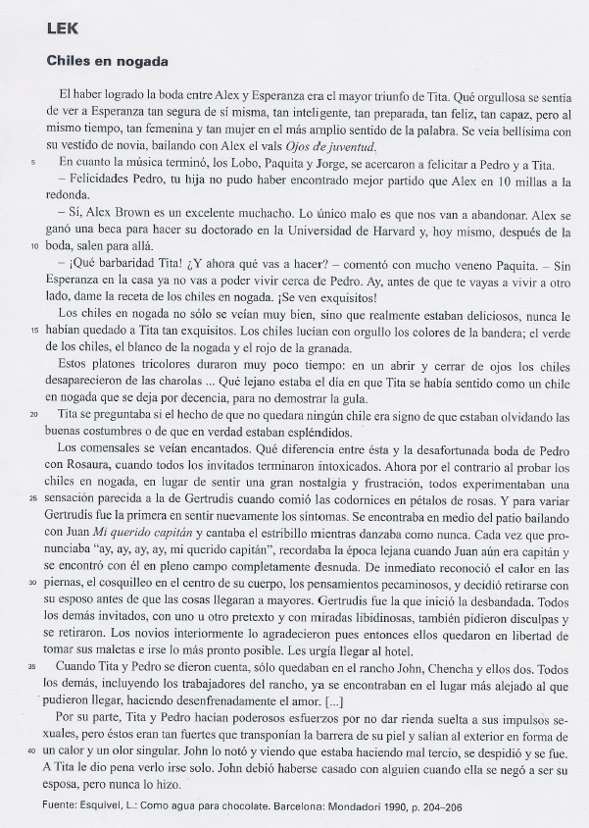

Describe la vida acutal de Tita según las informaciones obtenidas de este fragmento. ¿Cuál es el mayor triunfo de Tita y por qué?

Compara la boda de Esperanza y Alex con la de Rosaura y Pedro

Apunta los elementos de Realismo Mágico

Cómo te parece el final?

